减法
1.看图填得数。
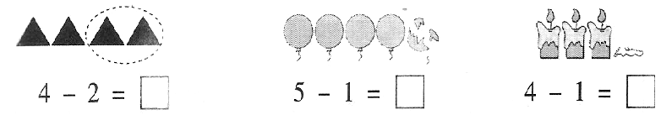

2.看图写算式。
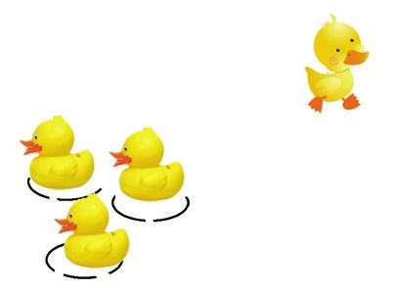

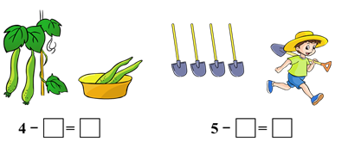
3.比一比，算一算。
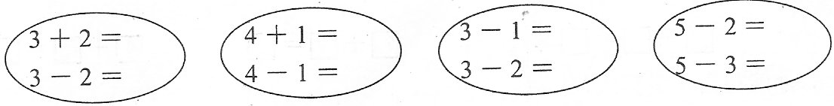
4.填一填。
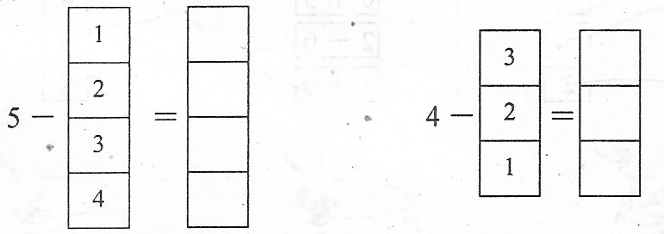

答案：
1. 2 4 3
2. 4-2=2 5-1=4 4-1=3
3. 5 1 5 3 2 1 3 2
4. 4 3 2 1 1 2 3

